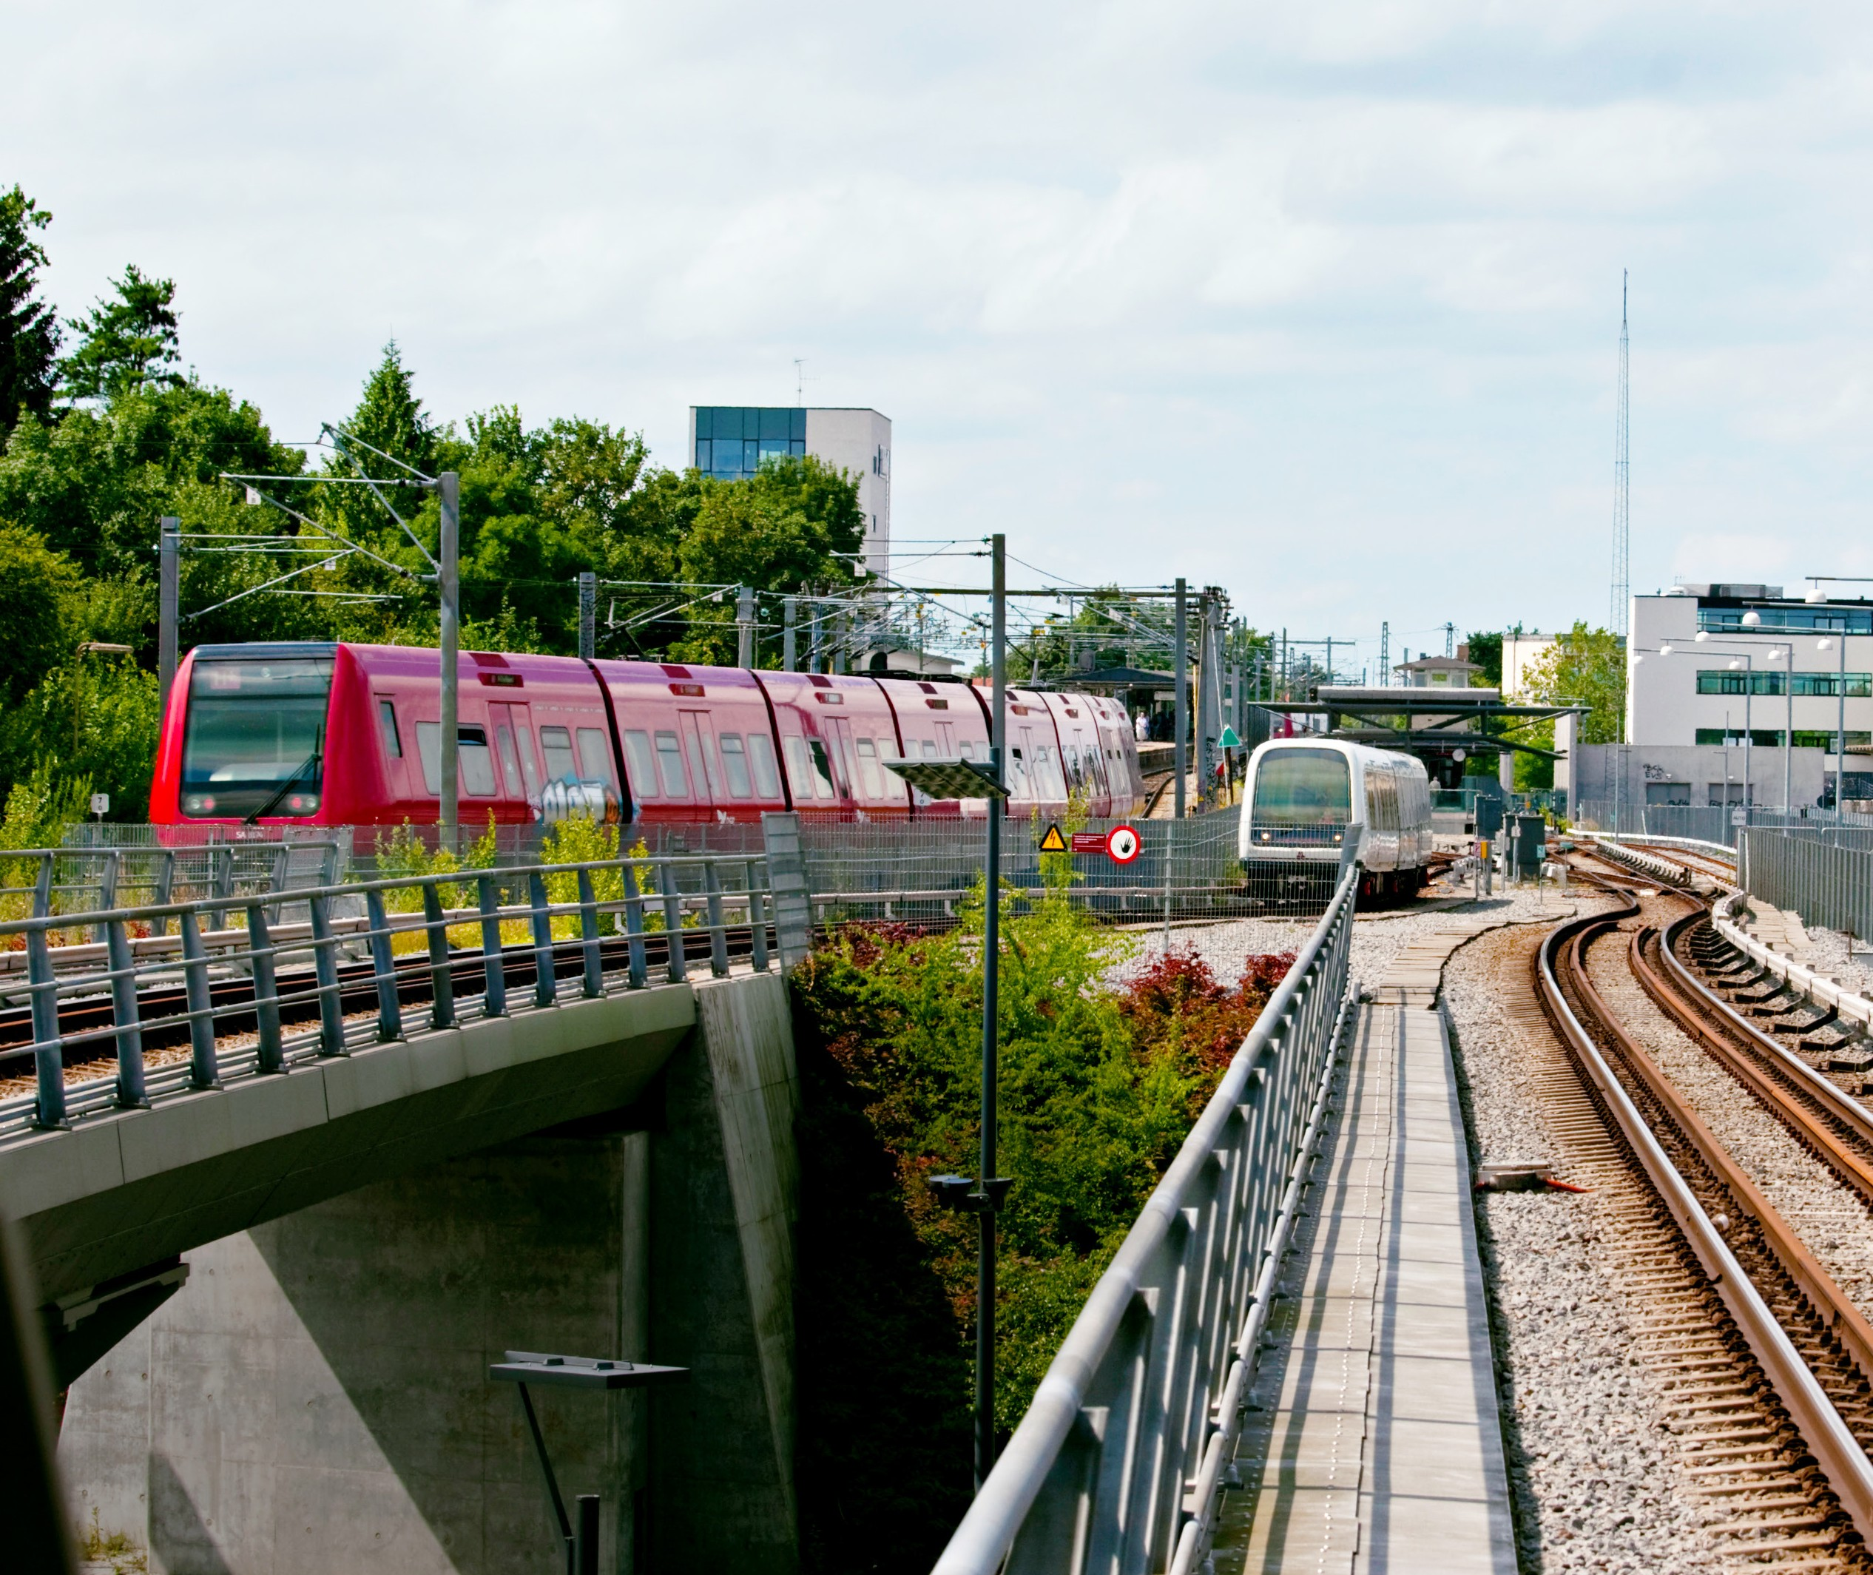

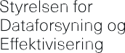

Gode geodata letter kommunikationen med borgerne
Banedanmark bruger frie geografiske data, når nye baneprojekter skal planlægges. Frie geografiske data sikrer et bedre beslutningsgrundlag og gør det lettere at kommunikere med både
beslutningstagere og borgere.

Når Banedanmark skal planlægge nye baneprojekter, er der mange ting at tage højde for og mange parter, der skal involveres og kommunikeres med. Ikke mindst borgere, der kan være bekymrede for, hvordan en ny togbane kommer til at påvirke deres hjem og omgivelser.

Frie data fra Styrelsen for Dataforsyning og Effektivi­ sering (SDFE) gør det lettere for Banedanmark at kommunikere med borgerne, der står til at få en ny togbane som nabo. Ved hjælp af geografiske data og adressedata kan Banedanmark fx lave støjkort, der let kan forklare og visualisere for borgerne, hvordan deres hjem bliver påvirket af støj fra den nye togbane.

SDFE har også hjulpet Banedanmark med at udvikle nogle skræddersyede løsninger, som kan bruges i kom­ munikationen. SDFE har blandt andet lavet en justering af det multiskalerbare Skærmkort, som passer til Banedanmarks behov, når de skal kommunikere med både borgere og beslutningstagere:

”Vi har været i dialog med SDFE om vores behov for et skærmkort uden den normale lyserøde farve, der er på grundkortene. Der har SDFE hjulpet os, så vi nu har skærmkort både i en grå udgave og i en nedtonet version, som gør det nemmere for os visuelt at angive,
hvor linjeføringer på nye baneprojekter går. Og det kan vi bruge i både dialog med politikere og borgere,” siger Lars Ebbesø, der er geograf i Banedanmark.

Arbejdsprocesserne lettes af fri data
Banedanmark anvender også frie geografiske data, når de skal foretage miljøundersøgelser – såkaldte VVM’er
– som afdækker miljøpåvirkningen af et nyt anlægs­ projekt, og som skal bruges, når politikerne skal tage stilling til et nyt baneprojekt. Her er et korrekt og fyldestførende datagrundlag afgørende.
”De undersøgelser, vi laver, er mere kvalificerede, når vi kan trække opdaterede data i rigelige mængder og dermed sikre os, at vi har alle de nødvendige data på plads fra start af,” forklarer Lars Ebbesø. Han uddyber, at det er en lettelse for Banedanmarks arbejde, at de selv kan tilgå og hente den data, der er relevant for deres arbejde:

”Tidligere brugte vi mange penge på at købe data i forbindelse med de indledende undersøgelser
af nye baneprojekrer. Det krævede mange interne ressourcer, fordi vi ofte måtte tilbage til SDFE og efterspørge ny data. Det har optimeret vores arbejde betydeligt, at vi nu selv kan trække de data, vi har brug for, når vi skal projektere nye baner.”

Danmarks Administrative Geografiske Inddeling og Danmarks Højdemodel

Geografiske data kan bruges til at udarbejde miljøun­ dersøgelser og vurderinger for miljøet i forbindelse med projektering af infrastruktur­projekter, større byggeri ­ og anlægsprojekter.

I grunddataregistret Danmarks Administrative Geografi­ ske Inddeling (DAGI) kan man se, hvor sognene ligger, og hvor kommunegrænserne går. Det giver et godt overblik over, hvilke instanser man skal kontakte i forbindelse med projektering af nye baneprojekter.

Danmarks Højdemodel (DHM) kan anvendes på miljøom­ rådet i forbindelse med større byggeri­og anlægsprojek­ ter. Med DHM kan man se, hvilke områder der ligger lavt, og hvilke der ligger højt. Højdemodellen er et nødvendigt værktøj til at beregne støj.

Læs mere på www.sdfe.dk

